PETEK, 26. 11. 2021
Pozdravljeni tretješolci. Posredujem vam današnjo šolsko zadolžitev.

SLOVENŠČINA
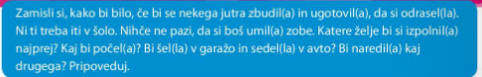

Kako pa bi izgledalo, če bi očka spet postal majhen? Preberi v pesmi Enkrat, ko bo očka majhen, pesnika Jožeta Snoja.
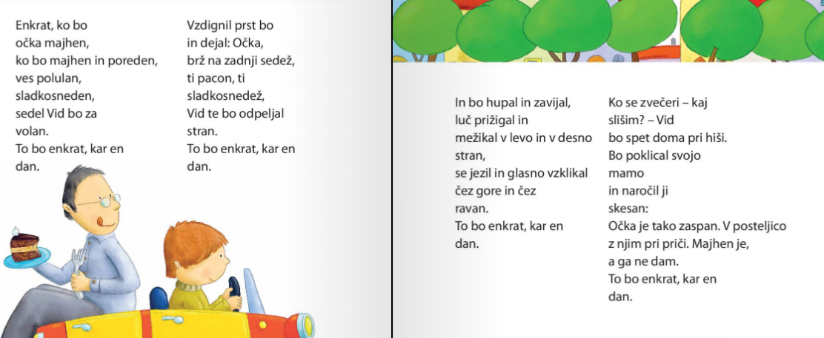

Bi bilo to doživetje zanimivo, kajne? V zvezek za slovenščino boš prepisal naslednje povedi. Seveda s pisanimi črkami in nalivnim peresom.

Naslov bo: Vaja
- Mamica Edita peče pecivo za prijateljico Frido.
- Komaj čakam, da se odpravim v Bohinj.
- Sosedov pes Fico ves čas laja na muco Miko.
- Petra Cizerl živi v mestu Ptuj.
- Moj konj je črne barve in ime mu je Gipi.

Po končanem prepisu si pripravi delovni zvezek za slovenščino. Na strani 64 boš najprej prebral besedilo, nato pa rešil naloge.
MATEMATIKA
Danes boš vadil matematiko. Pripravi si zvezek za matematiko in vanj boš prepisal račune in jih rešil. (če imaš možnost si jih lahko tudi fotokopiraš) – list spodaj.
24 + ____ = 51 | 88 – ____ = 66
47 + ____ = 88 | 73 – ____ = 49
____ + 19 = 81 | ____ – 45 = 17
____ + 61 = 85 | ____ – 22 = 67
16 + ____ = 24 | 59 + ____ = 71 | 54 – ____ = 48
____ + 8 = 46 | ____ + 20 = 81 | ____ – 5 = 26
97 – ____ = 32 | ____ – 21 = 79 | 37 + ____ = 72

35 + 19 = ____ | ____ = 33 + 62 | 34 + ____ = 41
28 + 64 = ____ | ____ = 27 + 47 | ____ + 47 = 91
47 + 25 = ____ | ____ = 52 + 25 | 16 + ____= 55
49 – 34 = ____ | ____ = 44 – 36 | 94 – ____ = 46
75 – 15 = ____ | ____ = 73 – 29 | ____ – 19 = 63
93 – 65 = ____ | ____ = 87 – 48 | ____ – 36 = 25

SPOZNAVANJE OKOLJA
V naslednjem tednu bomo začeli ustno ocenjevati znanje iz spoznavanja okolja. Pripravila sem ti nekaj vprašanj. Pridno ponavljaj snov.
Vprašanja za ustno ocenjevanje pri SPO
Tematski sklop SPET V ŠOLI- delovni zvezek, stran 7- 15
- Na kakšne načine se lahko učimo? Naštej vsaj 3.
- Kakšna je razlika med hobijem in poklicem?
- Naštej 5 hobijev in 5 poklicev.
- Kaj pomeni, da smo ljudje solidarni?
- Kdo vse nam lahko pomaga v stiski ali primeru nesreče?
Tematski sklop VARNO V PROMETU- delovni zvezek, stran 16- 23
- Naštej vrste prometa. Pri vsaki vrsti naštej 4 vozila.
- S čim prevozna sredstva onesnažujejo okolje? Katera so tista prevozna sredstva, ki okolje manj onesnažujejo?
- Kako mora biti opremljeno varno kolo?
- Kaj pomenijo prometni znaki? (prepoznaj po sličici)
- Naštej vsaj 3 prometna pravila za varno vožnjo s kolesom.
Tematski sklop JESEN- delovni zvezek, stran 24- 31
- Kaj je kmetija? Katere živali vzrejajo kmetje? Katere rastline gojijo?
- Naštej vsaj 3 gospodarska poslopja in 3 obdelovalne površine na kmetiji.
- Katere koristi imamo od živali na kmetiji?
- Kaj je tržnica? Katere izdelke lahko tam kupimo?
- Kako se imenuje prodajalec ali prodajalka na tržnici?
Iz vsakega sklopa boš izžrebal 2 vprašanji.

ANGLEŠČINA – Ne pozabite pogledati v spletno učilnici učiteljice Katje Kolarič Širovnik

Lepo se imejte. Lep vikend, Maja Tuš

